法润春苗 呵护未来
——鹿泉区司法局开展青少年普法校园行活动

“少年兴则国兴，少年强则国强”，为进一步弘扬法治精神，增强青少年法律意识和法治观念，呵护青少年健康成长，近日，区司法局、区检察院走进区铜冶镇第一中学，开展“法润春苗 呵护未来”为主题的青少年普法校园行活动。
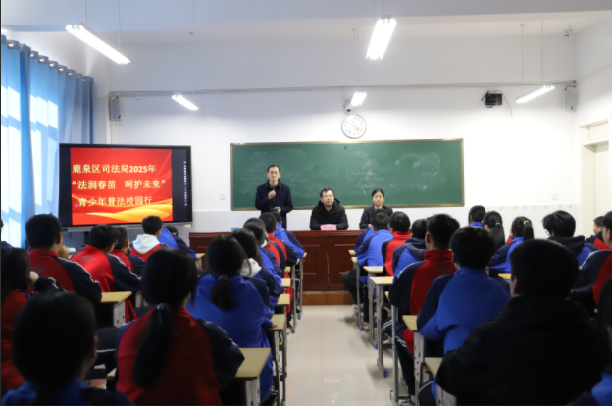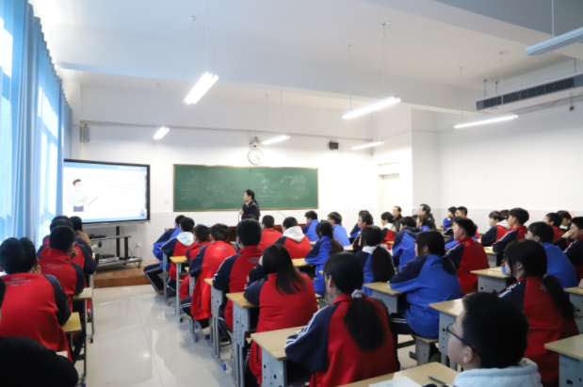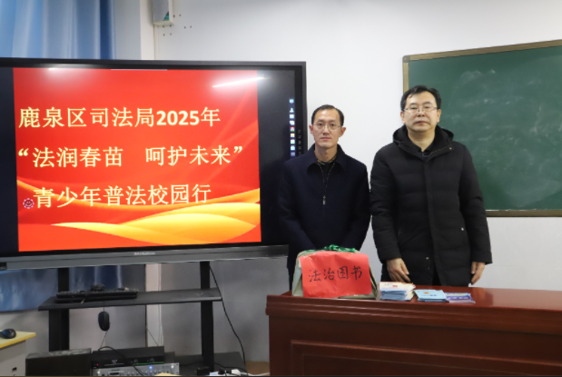
活动中，检察官以近年来发生的校园典型案例为例，以案释法、以案示警，用通俗生动的语言为学生们讲解了法律基础知识，告诫学生年纪虽小违法犯罪也要受到惩罚，警示及时止步远离犯罪不归路，做一名遵纪守法时代新人。教给学生当危险来临时、当自己的合法权益受到侵害时，如何正确运用法律武器保护自己。通过此次宣传活动，进一步增强了同学们的法律观念和自我保护意识，提高了学生自觉抵制和防范校园欺凌与电信诈骗的能力。
课后，区司法局向学校赠送了部分法律图书。这次活动是区司法局“法润春苗 呵护未来”青少年普法校园行活动的首站，
今后鹿泉区司法局将持续聚焦青少年法治宣传教育，不断创新法治宣传教育方式和载体，以法治温情呵护关怀青少年健康快乐成长。

